|  |  |  |
| --- | --- | --- |
| **Problem Chosen** C | **2022 MCM/ICM Summary Sheet** | **Team Control Number** 2202876 |

**基于层次分析法的交易策略设计**

**Summary**

本文针对制定合理的比特币，黄金的量化交易系统，通过黄金，比特币的历史数据，利用迭代灰色预测模型预测未来趋势，记录连续上涨或者下落的天数、MACD，RSI，层次分析法，制定交易系统模型，给出最优的交易策略。通过布林带进行风险评估，证明我们交易系统所制定的决策的正确性。在最优策略下对佣金成本进行灵敏度分析，得到佣金成本对交易决策和收益的影响。

本题的数据较多，对黄金和比特币的当天价格数据进行预处理，删除掉一些只有日期没有价格的单元格，并对黄金每日价格表单进行补充，填补了非交易日的黄金的价格空缺。

以最终收益最大化为目标，建立价格预测模型和交易决策模型，价格预测模型使用了层次分析法，设置了三个指标，RSI, MACD,以及灰色预测法对未来趋势的判定，计算得出当日交易指标的总分，判断总分是否满足买入卖出标准，不满足则观望，满足则执行相应的买入卖出操作。经过我们得检验，当初始金额为1000美元，单次交易额为1000时，我们得到最大收益147545美元。

从布林带的定义入手，根据布林带风险的定义计算出了比特币和黄金在2017、2018、2019三年置信度分别为95%和99%下的风险，在置信度为95%时比特币三年的平均风险低于黄金的，在置信度为99%时比特币三年的平均风险高于黄金的，因为低于的百分点不一致，从低出的百分点可以综合统计出比特币在2017、2018、2019三年的总体风险低于黄金的。

对交易成本进行灵敏度分析，设置佣金占总交易额的比例在0.002到0.5之间分布，我们发现，随着交易成本的升高，我们的模型执行观望的决策次数变多了，执行买入的次数几乎不变，最终收益在佣金为0.2之前变化不大，超过0.2之后收益会减少，当接近0.3时，几乎没有收益。

**Keywords:**量化交易; 灰色预测；层次分析法；布林带

Contents

1 Introduction 3

1.1 Problem Background 3

1.2 Restatement of the Problem 3

1.3 Our Approach 3

2 Assumptions and Justifications 4

3 Deﬁnitions and Notations 4

4 Quantitative trading decision model 5

4.1 Data Description2 5

4.2 Obtain the final revenue 6

4.2.1 Establish evaluation indicators 6

4.3 Judge the weight of indicators 9

4.3.1 Analytic hierarchy process（AHP) 9

5 Bollinger Band Risk 11

5.1 Definition of Bollinger zone risk 11

5.2 The Bollinger band of BITCOIN in the US stock market 12

5.3 U.S. stock market gold's Bollinger Bands 14

5.4 Bollinger Bands Calculation and Comparison for U.S. Stock Market Gold and Bitcoin 15

6 Sensitivity Analysis 15

7 Model Evaluation and Further Discussion 16

7.1 Strengths 16

7.2 Weaknesses 16

8 Memo 17

References 18

Appendices 19

# Introduction

投资交易市场的商品种类繁多，其中既有传统投资商品，比如，黄金；也有新兴的投资商品，比如，比特币。投资者在面对繁杂的货币信息时如何做出最优的投资策略，在一定本金的情况下，如何分配投资不同的投资商品，每次的投资额度应该为多少才能取得最大化收益，是一项巨大挑战。

## Problem Background

交易者要求我们开发一个模型，该模型仅使用迄今为止的每日价格流来确定交易员每天是否应该购买、持有或出售其投资组合中的资产。2016 年 9 月 11 日，我们将从 1000 美元开始。您将使用从 2016 年 9 月 11 日到 2021 年 9 月 10 日的五年交易期。在每个交易日，交易者将拥有一个由现金、黄金和比特币 [C, G, B] 分别以美元、金衡盎司和比特币组成的投资组合。初始状态为 [1000, 0, 0]。每笔交易（购买或销售）的佣金成本为交易金额的 α%。假设 α（gold） = 1% 和 α（bitcoin） = 2%。持有资产没有成本。

比特币可以每天交易，但黄金仅在开市日交易，模型应该考虑到这个交易时间表。

## Restatement of the Problem

结合所提供的两个表格数据和本文背景描述，建立模型解决以下问题：

* 开发一个模型，仅基于当天的价格数据给出最佳每日交易策略。运用建立的模型和策略方案，计算出在2021年10月9日开始的1000美元的初始投资金额。
* 提供证据证明您的模型提供了最佳策略。
* 确定策略对交易成本的敏感程度，以及交易成本如何影响决策和结果。

## Our Approach

数据预处理：根据已有的数据，我们发现有些日期格式并不正确，如2001/09/16, 正确格式应该为1/09/16，但这种不正确的格式并不会影响日期的顺序。观察数据可知，比特币的数据是涵盖了五年所有的日期的，而金价并非如此，金价在下一个交易日来临之前价格保持原价，由此，我们对金价表单的日期，做出每一天的金价的表格。

问题一，我们使用层次分析法计算出总的分数ratio，ratio[-1，1]。进入决策模型，设置决策模型临界区间judge，ratio如果小于区间最小值，执行全部卖出策略，卖出值为out，如果大于区间最大值，则执行买入操作，具体买入的值为in,如果ratio在区间内，则执行观望策略。经过对judge的灵敏度分析，我们发现，在黄金的决策模型中，judge为[-0.3，0.25]最终收益最高；在比特币的交易模型中judge为[-0.3，0.3]收益最高。图1为量化交易策略流程图。

问题二，通过对布林带分析，绘制出了相应的敏感性图像，得到比特币优于黄金的结论，证明了第一问我们的最终策略。

问题三，对佣金占总交易额的比例a进行灵敏度分析，设置a=[0.002,0.005,0.01,0.03,0.06,0.1,0.2,0.3]，假设两种投资商品的初始金额为1000，单次投资额为1000，比较不同a下总收益和买入次数的变化，进而分析得出结论。

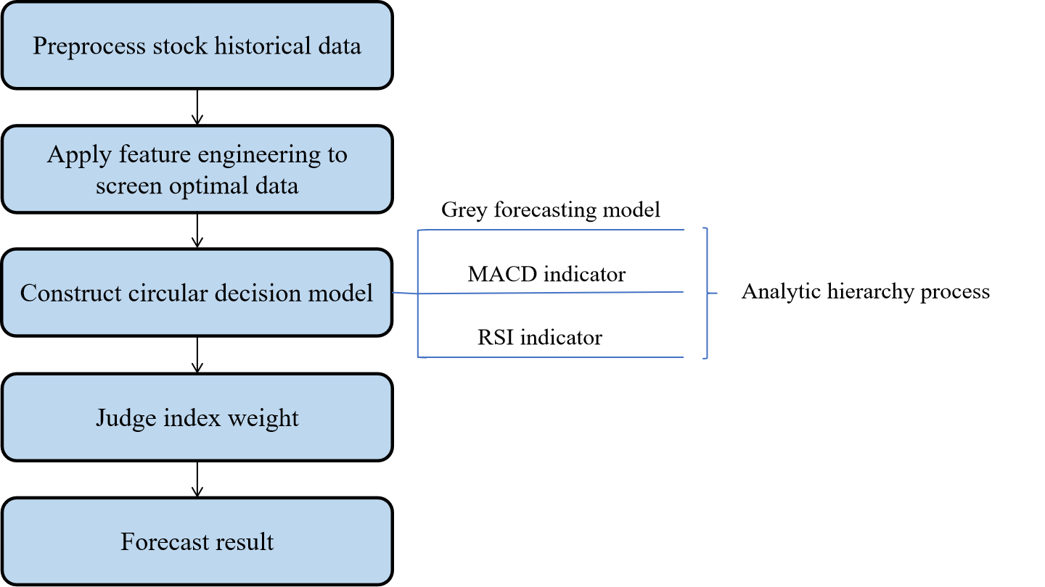

Figure 1 ：Quantitative trading route

# Assumptions and Justifications

1. 为了合理的预测出股价未来的走势之后再进行交易，我们假设观察者观测十五天金价和比特币的价格变化，再做投资。
2. 为了防止本金全部亏空，我们假设交易的过程中每次交易的金额不能超过初始金额。

由第一问模型，单笔交易金额越接近初始值，最后的收益越好，所以投资者倾向于单笔投资额接近初始金额。由于初始金额越大最终收益越好，故我们不考虑金子和比特币的初始值的分配关系，由此我们假设比特币和金子的初始金额都为1000美元，单次交易为1000元。

# Definitions and Notations

The key mathematical notations used in this paper are listed in Table 1.

Table 1: Notations used in this paper

|  |  |  |
| --- | --- | --- |
| **Symbol** | **Description** | **Unit** |
|  | 计算布林带风险的必要值，等于定义中所观察的股市交易总天数减去一个计算周期 | 日 |
|  | 计算布林带风险的必要值，为观察总天数中交易日股市收盘价超过布林带上下线的天数 | 日 |
|  | 布林带风险 |  |
|  | 布林带的上轨线 |  |
|  | 布林带的下轨线 |  |
|  | 布林带中轨线 |  |
|  | n日的标准差 | 日 |
| α | 置信度 |  |
| **in** | 买进所用美元 | dollar |
| **out** | 卖出所得美元 | dollar |
| **Judge** | 判断区间 |  |
| **start** | 交易初始本金 | dollar |
| **a** | 佣金占总交易额的比例 |  |
| **Ratio** | 为价格预测指标 |  |
| **point1~3** | 层次分析法为三个指标的分数 |  |
| **earn** | 每次卖出所得利润 | dollar |
| **end** | 最终资产 | dollar |
| **sum** | 计算存储的货物 |  |

# Quantitative trading decision model

我们的目标是建立量化交易决策模型，并应用该模型来反映数据的严谨性以及不同资产的最终收益比较。根据要求，我们将按以下步骤进行：

## Data Description2

我们对黄金和比特币的价格涨势做了可视化图表，如图2和3所示：

Figure 2 黄金的价格涨势

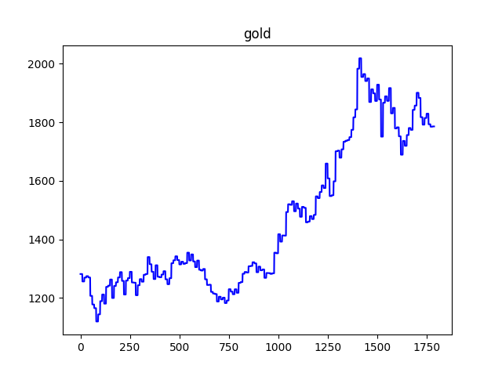

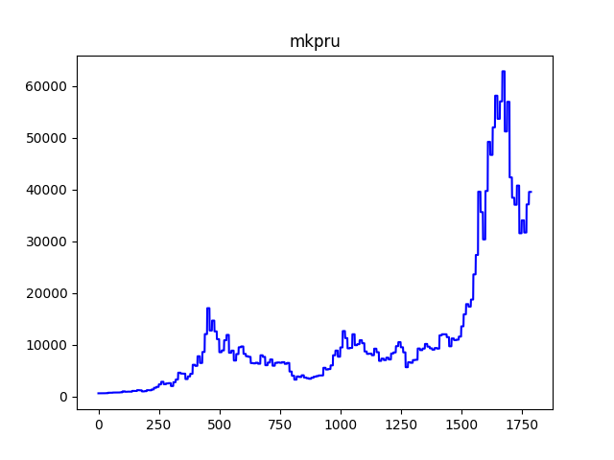

Figure 3 比特币的价格涨势

## Obtain the final revenue

### Establish evaluation indicators

我们考虑到黄金的交易佣金是1%，比特币是2%。黄金只有在开盘日交易，比特币可以每天交易。我们来比较预测中买黄金，买比特币，持仓三者收益，执行收益最高的活动，确定三者的比例。

**评价指标1**：MACD

当计算机依据之前的数据，分别计算比特币和黄金的黄金交叉后，根据短期移动平均线与长期移动平均线得斜率计算权值，当权值够大时执行买入，卖出操作。

（1）如果DIF和MACD的值为正值，则都在0轴以上，属于多头市场。当DIF线向上突破MACD线，构成黄金交叉，成为购买信号；当DIF线向下突破MACD线，构成死亡交叉，为了屏蔽信号，可以用短线获利结束，不能用长线放空。

（2）DIF和MACD的值为负值时，都在0轴以下，是空头市场。DIF线向下突破MACD线，构成死亡交叉，成为销售信号的DIF线向上突破MACD，构成黄金交叉，由于反弹信号，可以短线回补，不可以追涨。

（3）向下移动的MACD转为向上移动，DIF向上穿过MACD产生金叉，表明多方占有一定的优势。可分为两种现象：MACD在正值区域，即在0轴以上，此现象通常表示回档暂告结束，可以跟进做多;MACD在负伏区域，即在0轴以下，此现象通常表示反弹开始，可以用少最资金做反弹。

（4）向上移动的MACD转为向下移动，DIF向下穿过MACD产生死叉，表明空方占有一定的优势。

（5）MACD与股价生产背离时，作为出售信号的底背离时，作为购买信号。 股价出现了两个以上的最近的相对低价，而MACD并不是出现了新的低价，可以买的股价出现了两个以上的最近的相对高价，而MACD并不配合出现新高点，可以卖出。

（6）高位二次以上的死叉有大幅下降的可能性，必须立即停止退场的低位二次或二次以上的金叉有剧增的可能性，要改变思考，做很多准备。

**评价指标2：RSI**

表2给出了RSI指标相关数据。

Table 1 RSI indicator

|  |  |  |
| --- | --- | --- |
| RSI值 | 市场特征 | 投资操作 |
| 80—100 | 极强 | 卖出 |
| 50—80 | 强 | 观望 |
| 20—50 | 弱 | 观望 |
| 0—20 | 极弱 | 买入 |

结合表格2数据，计算方法为：

RS（相对强度）=N日内收盘价涨数和之均值÷N日内收盘价跌数和之均值

RSI（相对强弱指标）=100－100÷（1+RS）

解释：

RSI的计算公式实际上就是反映了某一阶段价格上涨所产生的波动占总的波动的百分比率，百分比越大，强势越明显；百分比越小，弱势越明显。

(1)相对强弱指数能显示市场超卖和超买，预期价格将见顶回软或见底回升等，但RSI只能作为一个警告讯号，并不意味着市势必然朝这个方向发展，尤其在市场月烈震荡时，赶卖还有超卖，超买还有超买，这时须参考其他指标综合分析，不能单独依赖RSI的讯号而作出买卖决定。

(2)背离走势的讯号通常者都是事后历史，而且有背离走势发生之后，行情并无反转的现象。有时背离一，二次才真正反转，因此这方面研判需不断分析历史资料以提高经验。

(3)在牛皮行情时RSI徘徊于40-60之间，虽有时突破阻力线和压力线，但价位无实际变化。

(4)更适用小时线以上的行情，更利于判断中长期的趋势。同时RS并不能给出明确说明走势的幅度，只能作为辅助工具并不适用直接来做交易指导，在KSI中所画的趋势线，由于S有预先示警的作用，所以第一次的趋势线突破并不能提供展的买卖时机，但在突破趋势线的后续的走势中所画趋势线具有的效用会增强(通常在再次接近所画趋势线时，可以有较强的支撑，阻力作用)。

**评价指标3：**灰色预测模型预测的未来趋势

我们使用灰色预测法，以十个样本点为一组进行训练，得到两种货币的下一个预测值，没测预测值与当前的价格做比较，并且进入到我们的判断指标中，计算权重，当权重达到一定值时，我们执行买入操作。我们要记录未来预测的十个值，观测未来的涨幅，找到价格最大的点，进入判断指标，如果权值符合要求，则卖出。

同时我们注意到初始金额为一千美元，我们将这部分钱按不同的分配方法分给金子和比特币，做灵敏度分析，以求得最好的投资分配方案。

我们在编程实现灰色预测法进行实验的时候，需要对预测值进行检验，计算出P,C后进行等级判断：

Table 2: PC value intensive reading prediction level

|  |  |  |  |  |
| --- | --- | --- | --- | --- |
| 预测精读/名称 | 优秀 | 合格 | 勉强 | 不合格 |
| P | 0.95 | 0.8 | 0.7 | 0.7 |
| C | 0.35 | 0.5 | 0.65 | 0.65 |

符合标准后则返回给我们预测值，我们对标准的灰色预测模型进行改进，经过我们的计算发现，改进后的灰色预测预测模型所得出的预测值与真实值拟合度非常高，证明此模型可以很好的预测出未来黄金和比特币价格的走势。

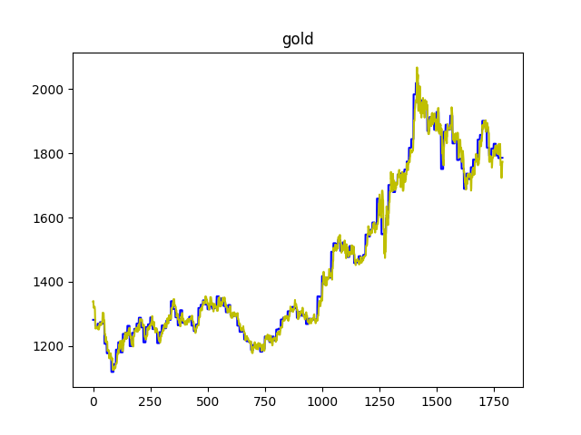

Figure 4 黄金价格走势

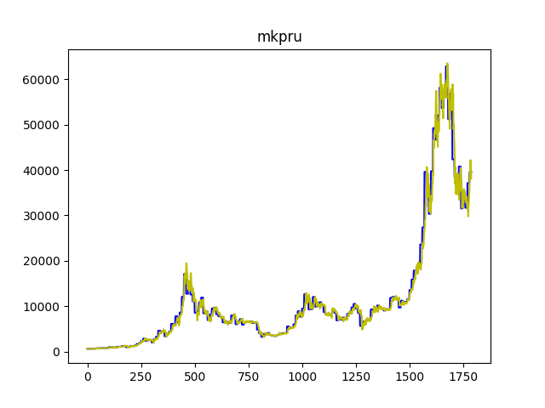

Figure 5 比特币价格走势

## Judge the weight of indicators

### Analytic hierarchy process（AHP)

1. 构建层次结构模型：

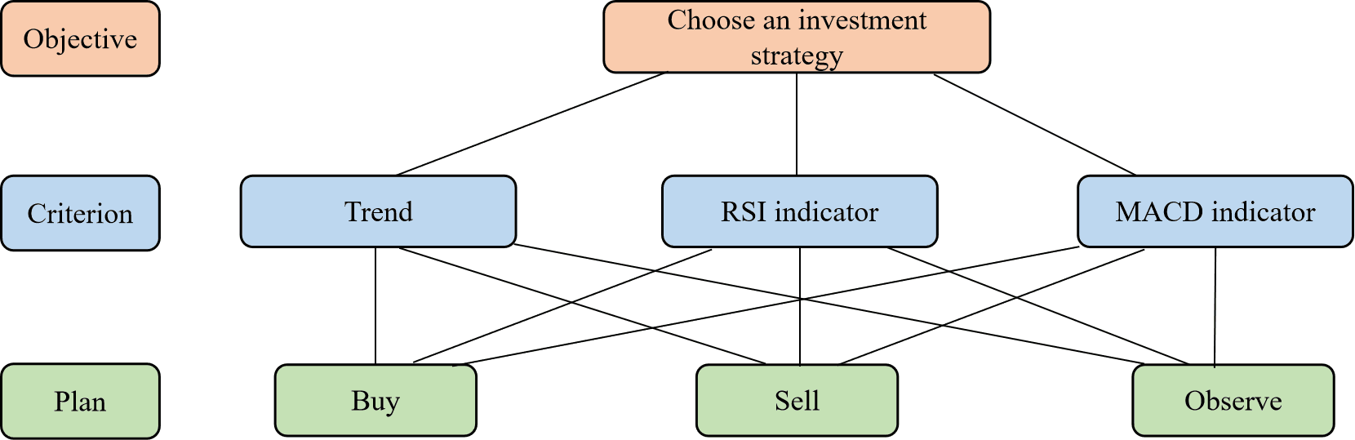

Figure 6 层次结构模型

1. 构造判断矩阵：

我们在这里使用,对三个指标进行分析，由于我们的预测模型拟合度非常高，故我们将其的重要性为最高，其余两个指标的权重相同。在构建3*3判断矩阵时将预测模型的趋势的重要性设置为其余二者的3倍，那二者的重要性相同。

判断矩阵如表3：

Table 3 矩阵

|  |  |  |  |
| --- | --- | --- | --- |
|  | RSI | MACD | 预测模型 |
| RSI | 1 | 1 | 0.3333 |
| MACD | 1 | 1 | 0.3333 |
| 未来趋势 | 3 | 3 | 1 |

经过我们的分析得到表4结果：

Table 4

|  |  |  |
| --- | --- | --- |
|  | 特征向量 | 权重值 |
| RSI | 0.6934 | 0.2 |
| MACD | 0.6934 | 0.2 |
| 未来趋势 | 2.0801 | 0.6 |

特征向量:(0.6934，0.6934，2.0801)T , 该判断矩阵最大特征值为3，CI值为0，RI值为0.525，层次单排序一致性检验通过，CR值为0，层次总排序一致性检验通过。

由图表可得，RSI，MACD,预测模型的权重分别为0.2，0.2，0.6.

1. 评分规则

我们先假设一开始投资人黄金和比特币各分出500元进行投资。对三个指标在（-5，5）内设置不同的打分规则。

RSI：如果RSI>80，则这项为满分5，如果RSI<20,则这项赋分-5，其余情况为0分

MMAD:如果为零的话，判断此时的斜率，斜率大于零，则此项赋值为5，如果斜率小于零则赋值为-5。

未来趋势：我们通过预测未来的十个值进行判断，未来连续上涨n次权值就为n

计算得分总和：总和（SUM）=三个模型的得分相加除以20，用这个值乘以我们每次交易设置的最大值，就是我们买入（大于零）或者卖出(小于零）的值a。

并且计算未来上涨的金额与佣金相比较。如果大于佣金的三倍，则赋值，否则观望处理。赋值为0。

计算出三个指标的最终得分后。我们使用这个公式：

|  |  |
| --- | --- |
| ratio=(point1*p1+point2*p2+point3*p3)/8 | () |

我们的模型中分数的最大值即0.2*5+0.2*5+10*0.6。

计算出ratio之后，对于比特币，进入判断模型判断ratio在经过灵敏度检验最优边界judge[-0.3,0.3]区间的上方还是下方，上方则买入，下方则卖出操作。否则不处理。对于金价，我们也是相同的处理。

1. 模拟交易模型

我们在买入操作时，我们一方面要减去我们花的钱，另一方面要重新设置一个变量存储我们买下的货物，由于题目中给定的数据为：盎司/美元，枚/美元，故我们采用公式：

|  |  |
| --- | --- |
| sum+=in/values | () |

计算存储的货物sum，我们对in做灵敏度分析，发现in约接近初始金额，得到的收益越大。我们也对初始金额做了灵敏度分析，发现无论是比特币还是黄金，初始交易金额越大，收益越高。相关数据如下：

Table 5 Gold

|  |  |  |  |  |  |
| --- | --- | --- | --- | --- | --- |
| In/start | 600 | 700 | 800 | 900 | 1000 |
| 100 | 199.3693779 | 226.9641882 | 254.5134739 | 284.3281986 | 315.8537544 |
| 200 | 398.7387557 | 309.2888718 | 364.3874431 | 424.0168925 | 487.0680042 |
| 300 | 381.1488765 | 374.6542983 | 457.3021553 | 546.7463294 | 641.3229969 |
| 400 | 663.5589973 | 740.0197248 | 560.937858 | 680.1967569 | 806.2989802 |
| 500 | 584.3703564 | 743.7863896 | 702.9747991 | 852.0484227 | 1009.676202 |
| 600 | 1005.181716 | 813.6345402 | 911.093226 | 1089.981574 | 1279.134909 |
| 700 |  | 977.2444245 | 1212.973387 | 1421.67646 | 1642.35535 |
| 800 |  |  | 1636.295528 | 1874.813326 | 1636.410304 |
| 900 |  |  |  | 1925.139019 | 2579.587487 |
| 1000 |  |  |  |  | 3086.30781 |

Table 6 Bitcoin

|  |  |  |  |  |  |
| --- | --- | --- | --- | --- | --- |
| In/start | 600 | 700 | 800 | 900 | 1000 |
| 100 | 1188.466422 | 1288.466422 | 1388.466422 | 1488.466422 | 1588.466422 |
| 200 | 3058.005925 | 3158.005925 | 3258.005925 | 3358.005925 | 3458.005925 |
| 300 | 6901.225166 | 7001.225166 | 7101.225166 | 7201.225166 | 7301.225166 |
| 400 | 13410.7308 | 13510.7308 | 13610.7308 | 13710.7308 | 13810.7308 |
| 500 | 23279.1295 | 23379.1295 | 23479.1295 | 23579.1295 | 23679.1295 |
| 600 | 37199.02791 | 37299.02791 | 37399.02791 | 37499.02791 | 37599.02791 |
| 700 |  | 55963.03268 | 56063.03268 | 56163.03268 | 56263.03268 |
| 800 |  |  | 80163.75049 | 80263.75049 | 80363.75049 |
| 900 |  |  |  | 110493.788 | 110593.788 |
| 1000 |  |  |  |  | 147645.7518 |

在执行卖出操作时，执行预判到价格下降则全部卖出的策略，使用公式：

|  |  |
| --- | --- |
| ”earn=sum2*values(1-cost_m)-sum1*(1+cost_m)“ | () |

边界确定：当我们进行到最后一个交易日时，将所有的资产美元化，得出我们在2021年10月9日的最终收益。同时要注意一点，黄金只有在交易日可以交易，这点反映在我们的代码中，作为判断是否买入的条件出现。

经过我们对初始金额和单次交易量二者的灵敏度分析，我们发现投资比特币的收益要远远大于投资黄金，1000美元的初始资金如果全投比特币的话可以得到147545，而黄金仅仅为3086，通过计算1000美元不同的分配下比特币和黄金的总收益，我们发现最优的交易策略是1000美元全部用来交易比特币，单次交易金额为1000元，最后的收益率为1276454%,虽然这个收益率是极大的，但却十分符合比特币价格的趋势和市场发展，侧面体现了预测模型和决策模型的正确性。有关更多正确性的证明，我们会在第二问中讲到。我们对vast做灵敏度分析，发现vast约接近初始金额，得到的收益越大。我们也对初始金额做了灵敏度分析，发现对于比特币和金子来说初始金额越大，最终的收益率越高。

# Bollinger Band Risk

## Definition of Bollinger zone risk

风险衡量：（  、  、 、 ）

风险的本质是动态的，无法完全精确预测的。而布林带正是从本质上刻画风险的工具，并且突破了马科维茨传统意义上的静态方法，从本质的动态角度来诠释风险。因此，我们借用布林带来定义一个新的风险测度——布林带风险。考虑股价异常波动溢出布林带上轨线和 下轨线的情况，从统计角度，在α显著性水平下，布林带风险定义为：

|  |  |
| --- | --- |
|  | () |

其中，



布林带风险的置信度通常可取90％，95％和99%，定义中m为所观察的股市交易总天数，n为一个计算周期，通常取12日或者20日，为观察总天数中交易日股市收盘价 超过布林带上下线的天数，为布林带的上轨线，为布林带的下轨线，以 为布林带中轨线，为n日的标准差。

于是，对于不同的显著性水平下的布林带上轨线和下轨线可表示为：

|  |  |
| --- | --- |
|  | () |

|  |  |
| --- | --- |
|  | () |

|  |  |
| --- | --- |
|  | () |

定义布林带带宽为布林带上轨线与下轨线之差，即

|  |  |
| --- | --- |
|  | () |

平均带宽为：

|  |  |
| --- | --- |
|  | () |

其中，是所m个股市交易日的平均带宽。

## The Bollinger band of BITCOIN in the US stock market

首先，计算20日加权移动平均值，即μ21。

|  |  |
| --- | --- |
|  |  |

其次，计算标准差，即б21。

|  |  |
| --- | --- |
|  | () |

|  |  |
| --- | --- |
|  |  |

再次，计算布林下轨线，即。

|  |  |
| --- | --- |
|  | () |

最后，计算布林带上轨线，即。

|  |  |
| --- | --- |
|  | () |

根据上述计算方法，得到图7。

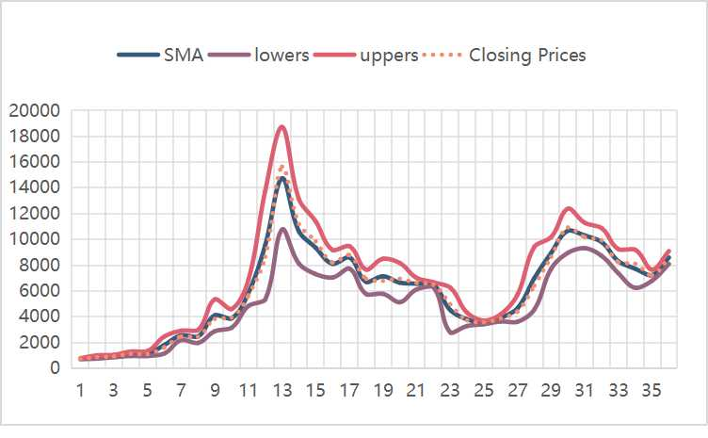

Figure 7 Bitcoin Bollinger Bands（2016.11.13-2020.1.26）

Table 7

|  |  |  |  |  |  |
| --- | --- | --- | --- | --- | --- |
| 1 | 3 | 5 | 7 | 9 | 11 |
| 2016/12/14 | 2017/2/16 | 2017/4/21 | 2017/6/24 | 2017/8/27 | 2017/10/6 |
| 13 | 15 | 17 | 19 | 21 | 23 |
| 2017/11/15 | 2017/12/25 | 2018/2/3 | 2018/3/15 | 2018/4/24 | 2018/6/3 |
| 25 | 27 | 29 | 31 | 33 | 35 |
| 2018/7/13 | 2018/8/22 | 2018/10/1 | 2018/11/10 | 2018/12/20 | 2019/1/29 |

图7揭示了2016年11月到2020年1月该时间段中比特币布林带的变化情况。表7为图7中横坐标对应的日期。当布林带带宽由窄变宽时，预示着比特币的行情可能突变，股市的风险加大[1]。

## U.S. stock market gold's Bollinger Bands

由上述计算方法可得黄金的布林带如图8所示：

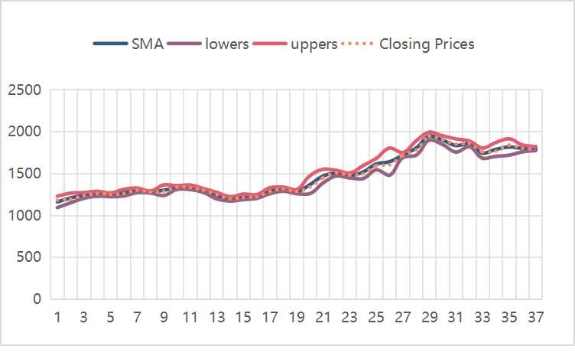

Figure 8 Golden Bollinger Bands（2016.11.14-2021.8.31）

Table 8

|  |  |  |  |  |  |
| --- | --- | --- | --- | --- | --- |
| 2016/12/21 | 2017/1/30 | 2017/3/11 | 2017/4/20 | 2017/5/30 | 2017/7/9 |
| 1 | 3 | 5 | 7 | 9 | 11 |
| 2017/8/18 | 2017/9/27 | 2017/11/6 | 2017/12/16 | 2018/1/25 | 2018/3/6 |
| 13 | 15 | 17 | 19 | 21 | 23 |
| 2018/4/15 | 2018/5/25 | 2018/7/4 | 2018/8/13 | 2018/9/22 | 2018/11/1 |
| 25 | 27 | 29 | 31 | 33 | 35 |

图8揭示了2016年11月到2020年1月该时间段中比特币布林带的变化情况。表8为图8中横坐标对应的日期。从黄金和比特币的布林带带宽可以看出比特币的行情可能发生突变，而黄金的行情发生突变的可能性更低。

## Bollinger Bands Calculation and Comparison for U.S. Stock Market Gold and Bitcoin

根据公式(4)至(12)，我们得到计算周期为20日，分别计算出2017、2018、2019三年比特币和黄金在置信度为90％，95％和99％条件下的布林带风险(见表)。比特币指数从 2016年11月13日到2020年1月26日的交易日为714天，布林带计算交易日为700天。黄金指数从 2016年11月14日到2021年8月31日的交易日为728天，布林带计算交易日为720天。比特币指数在2017、2018、2019年的交易日均为221天，布林带计算交易日为200天。黄金指数在2017、2018、2019三年的交易日均为151天，布林带计算交易日为140天。

Table 9 U.S. stocks gold and Bitcoin Bollinger Band Risk Comparison

|  |  |  |
| --- | --- | --- |
| year/α=0.05 | Bitcoin | gold |
| 20days/95% | |
| 2017 | 1.17 | 1.22 |
| 2018 | 1.11 | 1.00 |
| 2019 | 1.40 | 1.83 |
| average | 1.22 | 1.35 |

从表9中我们看到黄金和比特币指数的布林带风险值很相近。其中，黄金布林带风险最大值为1.83，最小值为1.00，而比特币风险最大值为1.40，最小值为1.11。表中计算周期为20日，置信度为95％时，黄金指平均风险值为1.35高于比特币指的1.22，表明比特币的风险低于黄金。从而证明了比特币是一种优于黄金的投资商品，从而证明了第一问决策的正确性。

# Sensitivity Analysis

交易佣金的灵敏度分析：

我们分别对比特币和黄金的交易佣金进行灵敏度分析，设置：

a=[0.002,0.005,0.01,0.03,0.06,0.1,0.2,0.3]

由假设可知，黄金和比特币的初始设置成1000，单笔交易额设置成1000，即通过不同的交易佣金对最优模型的影响来推断交易成本如何影响策略和结果。

经过我们的计算，黄金的最终收益随着佣金的升高先升高再小幅度回落，再升高，最后趋于零的走势，买入的次数变化不大;比特币的收益存在先下降后上升的过程，最后趋于零的走势，买入次数保持平稳。图7分别为黄金和比特币的变化：

Table 10

|  |  |  |  |
| --- | --- | --- | --- |
| 最终结果 | 买入次数 | 最终结果 | 买入次数 |
| 424.8024765 | 1 | 7032.664222 | 1 |
| 846.6049531 | 0 | 20278.39503 | 1 |
| 1266.40743 | 0 | 40730.19241 | 3 |
| 1320.419812 | 1 | 103131.9869 | 1 |
| 2791.642101 | 1 | 144966.9841 | 2 |
| 3469.197625 | 2 | 249425.1781 | 1 |
| 3545.738445 | 3 | 311908.375 | 1 |
| 1005.084609 | 4 | 1037.638436 | 1 |

分析：

我们看到，交易佣金的变化与最终收益的影响并不相关，其原因是我们观望的次数增加了，随着佣金的增加，某些买入的时间点被过滤掉，从而在下一个满足要求的时间点购买了产品，但是这个时间点决策相对于上一个时间点决策的好坏我们无从得知，而我们的买入次数也几乎不受影响。

# Model Evaluation and Further Discussion

## Strengths

* 模型判断指标多，综合性和适应性强：

本文考虑到的买入卖出持有的判断指标多，采用灰色预测模型预测未来未来的走势和MACD,RSI等判断指标，其中灰色预测模型的拟合度高，与实际趋势图基本重合，模型回归效果良好。

* 量化交易，量化风险，收益：

本文建立的模型可以将交易收益和交易收益率准确的计算出来，运用布林带计算风险，将不同置信度下的风险，收益量化出来。

* 模型完整：

本文从研究模型机理开始到模型建立、模型求解、模型验证、模型灵敏度分析,整体框架较为完整。

## Weaknesses

模型的投资策略趋于谨慎，每次投资的最大金额不超过本金，如果我们放宽这一条件的话，可能会得到比实验结果更大的收益。

# Memo

**预测模型**：

计算决策指标RSI、MACD以及未来价格连续变化的天数，根据如下规则赋分：

1.RSI：如果RSI>80，则这项为满分5，如果RSI<20,则这项赋分-5，其余情况为0分

2.mmad:如果为零的话，判断此时的斜率，斜率大于零，则此项赋值为5，如果斜率小于零则赋值为-5。

3.未来趋势：我们通过预测未来的十个值进行判断，未来连续上涨n次权值就为n

由 ratio=(point1*p1+point2*p2+point3*p3)/8 计算得ratio对于比特币。

**交易模型**：

进入判断模型判断ratio在经过灵敏度检验最优边界judge[-0.3,0.3]区间的上方还是下方，上方则买入，下方则卖出操作。否则不处理。对于金价，设judge[-0.3,0.25]，其余都是相同的处理。

对于卖出，因为预测到未来价格下跌，所以我们执行全部卖出的策略。对于买入，我们设买入资金为n,n<起始金额，对n做灵敏度分析，发现n越接近起始金额总利润越高。

我们在买入操作时，我们一方面要减去我们花的钱，另一方面要重新设置一个变量存储我们买下的货物，由于题目中给定的数据为：盎司/美元，枚/美元，故我们采用公式：

“sum+=vast/values ”

计算存储的货物，其中vast为我们单次交易的金额

在执行卖出操作时，执行预判到价格下降则全部卖出的策略，使用公式：

”earn=sum2*values(1-cost_m)-sum1*(1+cost_m)“

其中cost_m为我们的损耗率。earn为我们赚的钱，我们将他加在我们最后的end值上。此轮投资结束。

边界确定：当我们进行到最后一个交易日时，将所有的资产美元化，得出我们在2021年10月9日的最终收益。

**决策：**

又经过我们的实验，比特币的收益远远大于黄金，故我们初始资金全部用来买比特币，单次买入额度为1000，最终得到最大收益为147545。

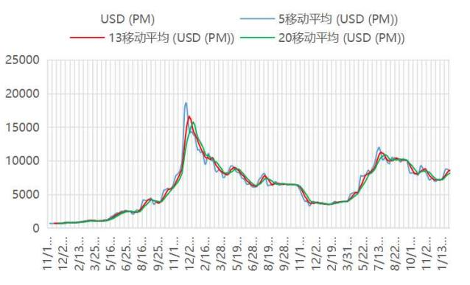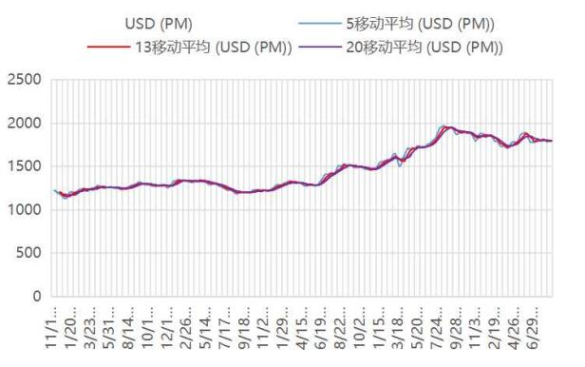通过对黄金和比特币的收盘价进行统计分析，可以得到均线图如下：

Figure 9 Bitcoin

Figure 10 Gold

图9和图10分别为比特币和黄金的5日、13日和20日均线图。从上图可知比特币的收盘价均值起落和回升幅度大，而黄金的收盘价均值起落和回升幅度小，较稳定，因此比特币获得更多利润的可能性更大，随之而来的是比特币的风险也提高了，但根据前文的布林带风险的量化计算，依然可以得出买入比特币的总风险要比买入黄金的总风险高，与判断指标得出的结论一致，买入比特币得到的收益会更大。同时从均线图中可知2016-2018比特币和黄金的收盘价都较为平稳，在2020-2021经过了大量的动荡。

**模型敏感度：**

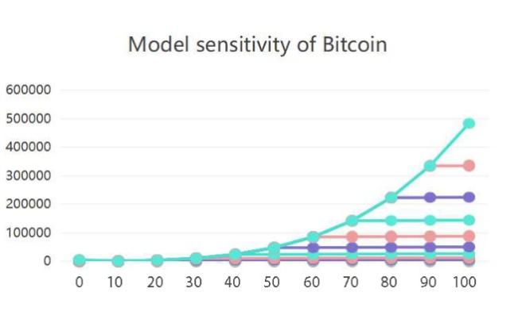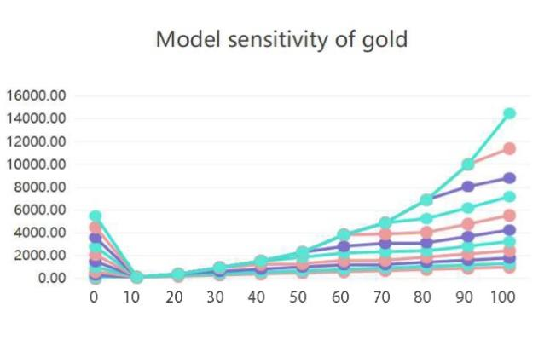

上图为根据模型敏感度绘制的图表，明显观察到黄金和比特币的模型敏感度很高。

# References

1. 冯玉茹. 配对交易策略在我国A股市场的研究--基于传统模型和GARCH模型[D]. 2019.

# Appendices

|  |
| --- |
| Appendix 1 |
| Introduce: **data processing** |
| for i in range(125):  ans=str(data[i]).split('/')  #print(ans)  str1='null'  if len(ans[0])==4:  if int(ans[0])>2009:  str1=ans[0][-2:]  else:  str1=ans[0][-1:]  #print(str1)  else:  str1=ans[0]  #print(str1)  str2=ans[1]  str3=ans[2]  num1,num2,num3=int("20"+str3),int(str1),int(str2)  d1 = datetime.datetime(num1,num2,num3)# 第一个日期  ans=str(data[i+1]).split('/')  #print(ans)  str1='null'  if len(ans[0])==4:  if int(ans[0])>2009:  str1=ans[0][-2:]  else:  str1=ans[0][-1:]  else:  str1=ans[0]  str2=ans[1]  str3=ans[2]  num1,num2,num3=int("20"+str3),int(str1),int(str2)  d2 = datetime.datetime(num1,num2,num3)      interval = d2 - d1  for j in range(interval.days):  price.append(value[i]) |

|  |
| --- |
| Appendix 2 |
| Introduce: **macd** |
| def get_EMA(df,N):  for i in range(len(df)):  if i==0:  df.iloc[i,12]=df.iloc[i,3]  # df.ix[i,'ema']=0  if i>0:  df.iloc[i,12]=(2*df.iloc[i,3]+(N-1)*df.iloc[i-1,12])/(N+1)  ema=list(df['ema'])  return ema    def get_MACD(df,short=12,long=26,M=9):  a=get_EMA(df,short)  b=get_EMA(df,long)  df['diff']=pd.Series(a)-pd.Series(b)  #print(df['diff'])  for i in range(len(df)):  if i==0:  df.iloc[i,14]=df.iloc[i,13]  if i>0:  df.iloc[i,14]=((M-1)*df.iloc[i-1,14]+2*df.iloc[i,13])/(M+1)  df['macd']=2*(df['diff']-df['dea'])  return df  get_MACD(df,12,26,9 |

|  |
| --- |
| Appendix 3 |
| Introduce: **GM** |
| def predict(history_data):  n = len(history_data)  X0 = np.array(history_data)  history_data_agg = [sum(history_data[0:i+1]) for i in range(n)]  X1 = np.array(history_data_agg)  #计算数据矩阵B和数据向量Y  B = np.zeros([n-1,2])  Y = np.zeros([n-1,1])  for i in range(0,n-1):  B[i][0] = -0.5*(X1[i] + X1[i+1])  B[i][1] = 1  Y[i][0] = X0[i+1]    A = np.linalg.inv(B.T.dot(B)).dot(B.T).dot(Y)  a = A[0][0]  u = A[1][0]    XX0 = np.zeros(n)  XX0[0] = X0[0]  for i in range(1,n):  XX0[i] = (X0[0] - u/a)*(1-math.exp(a))*math.exp(-a*(i));    #模型精度的后验差检验  e = 0 #求残差平均值  for i in range(0,n):  e += (X0[i] - XX0[i])  e /= n    #求历史数据平均值  aver = 0;  for i in range(0,n):  aver += X0[i]  aver /= n  s12 = 0;  for i in range(0,n):  s12 += (X0[i]-aver)**2;  s12 /= n  s22 = 0;  for i in range(0,n):  s22 += ((X0[i] - XX0[i]) - e)**2;  s22 /= n  C = s22 / s12  cout = 0  for i in range(0,n):  if abs((X0[i] - XX0[i]) - e) < 0.6754*math.sqrt(s12):  cout = cout+1  else:  cout = cout  P = cout / n    if (C < 0.5 and P > 0.7):  m = 1 #请输入需要预测的年数  f = np.zeros(m)  for i in range(0,m):  return (X0[0] - u/a)*(1-math.exp(a))*math.exp(-a*(i+n))  print(f)  else:  print('灰色预测法不适用') |
| Appendix 4 |
| Introduce: **Decistion** |
| mkpru=pd.read_excel("E://桌面//美赛代码//总数据汇总.xlsx",sheet_name="gold")  start=1000 #初始投资额  end=start #结束时的投资额  a = 0.3 #每次投资的最大值占总投资额的百分比  cost_m=0.15 #设置佣金  cost_g=[0.002,0.005,0.007,0.01,0.02,0.03,0.05,0.06,0.08,0.09,0.1,0.2,0.3]  p1,p2,p3=0.2,0.2,0.6 #三项指标的权重，顺序为macd,rsi,预测模型  sum1=0 #投出去的美元  sum2=0 #手中持有的比特币  vast=1000  #vast=100 #每次购买的值  col,row,li=[],[],[]  for n in range(len(cost_g)):  cnt=0 #计算拒绝的次数  cnt1=0#计算买入的次数  cnt2=0#计算卖出的次数  for i in range(1,1813):  #计算macd的得分  if mkpru.values[i-1][0]<0 and mkpru.values[i][0]>0:  point1=5  elif mkpru.values[i-1][0]>0 and mkpru.values[i][0]<0:  point1=-5  else:  point1=0  if mkpru.values[i][1]>80:  point2=5  elif mkpru.values[i][1]<20:  point2=-5  else:  point2=0    #计算灰色预测的得分  point3=0  for j in range(10):  if mkpru.values[i+j][2]<mkpru.values[i+j+1][2]:  point3+=1  else:  break  for j in range(10):  if mkpru.values[i+j][2]>mkpru.values[i+j+1][2]:  point3-=1  else:  break  if mkpru.values[i+1][0]/mkpru.values[i][0]-1 < 3*cost_g[n]:  cnt+=1  point1,point2,point3=0,0,0    ratio=(point1*p1+point2*p2+point3*p3)/8    if ratio>0.1 and end-vast>=0 and mkpru.values[i][3]!=mkpru.values[i-1][3]:  cnt1+=1  end-=vast  sum1+=vast  sum2+=vast/mkpru.values[i][3]    earn=sum2*mkpru.values[i][3]*(1-cost_m)-sum1*(1+cost_g[n])  if ratio<-0.3 and earn>=0:  cnt2+=1  earn=sum2*mkpru.values[i][3]-sum1*(1+cost_g[n])  end+=earn  #假设最后一天会卖出  earn=sum2*mkpru.values[1813][3]*(1-cost_m)-sum1*(1+cost_g[n])  end+=earn    print(end," ",cnt," ",cnt1)  col.append(cnt)  row.append(end)  li.append(cnt1)    book = xlwt.Workbook(encoding='utf-8',style_compression=0  sheet = book.add_sheet('lbma-gold',cell_overwrite_ok=True)  for i in range(10):  sheet.write(i,0,row[i])  sheet.write(i,1,col[i])  sheet.write(i,2,li[i])    savepath = 'E:/桌面/200.xlsx'  book.save(savepath) |